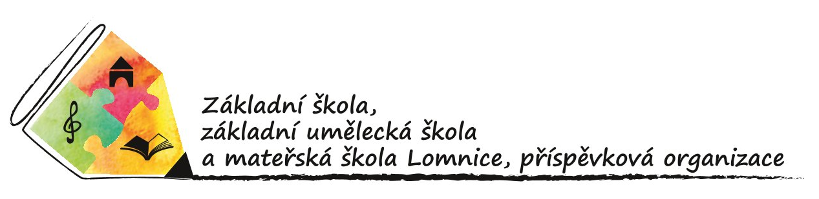

PŘIHLÁŠKA DO ŠKOLNÍ DRUŽINY Školní rok:2026/2027
Jméno a příjmení žáka/žákyně…………………………………………………………………..
Datum narození: ………………………………………………………………………
Třída: ………………………………………………………………………
Bydliště: ......................................................................................……………..
Zdravotní pojišťovna: .……………………………………………………………………...

Upozornění na zdravotní problémy žáka/žákyně:
Zákonní zástupci:
Matka:
Jméno a příjmení: ………………………………………………………………………
Mobil: ……………………. E-mail:……………………………………
Bydliště: ………………………………………………………………………

Otec:
Jméno a příjmení ………………………………………………………………………
Mobil: …………………….. E-mail:……………………………………
Bydliště: ………………………………………………………………………

Osoby (zmocněnci), které je možno kontaktovat a byly zákonnými zástupci pověřeny k případnému vyzvednutí žáka ze ŠD:
Jméno, příjmení | Mobil | Vztah k dítěti

Zákonní zástupci prohlašují, že (vyzvedávající) zmocněnec je způsobilý k převzetí a doprovodu Vašeho dítěte ze školní družiny.
V případě vyzvedávání dítěte sourozencem: Rodiče prohlašují, že právní úkon, jímž nezletilého pověřují, je přiměřený jeho intelektuální a mravní vyspělosti. Od převzetí dítěte nezletilou osobou přebírají za své dítě veškerou zodpovědnost rodiče.

Záznamy o odchodech dítěte ze ŠD:

Den | Hodina | Odchází  samo | Odchází v doprovodu | Změna  od… | Změna od… | Změna  od…
Pondělí
Úterý
Středa
Čtvrtek
Pátek

V případě jednorázových změn v odchodu dítěte je třeba upozornit vychovatelku ŠD písemně prostřednictvím zprávy v Edookitu do 11h.
Dlouhodobé změny oznamujte vždy písemně prostřednictvím zprávy v Edookitu.
Další informace o školní družině naleznete na webových stránkách školy. Zákonný zástupce prohlašuje, že bere na vědomí zpracování osobních údajů (údaj o zdravotní pojišťovně) svého dítěte na základě oprávněného zájmu poskytnout informaci pro případné ošetření lékařem.
Svým podpisem rodiče potvrzují seznámení s vnitřním řádem školní družiny (zveřejněným
na webových stránkách školy).

V…………………………………….. Datum:………………………………..

Podpis zákonných zástupců……………………………………………………………………..

